Муниципальное автономное общеобразовательное учреждение "Образовательный центр № 7 г. Челябинска"
454128, г. Челябинск, ул. 40-летия Победы, д.48
ИНН 7447301674, КПП 744701001

УТВЕРЖДАЮ:
Директор
МАОУ «Образовательный центр №7 г. Челябинска»
______________О.Н. Лежнина
Приказ 141-увр
От 12.09.2022 года

Дополнительная общеобразовательная общеразвивающая программа
« Капитошка»

Направленность: социально – педагогическая
Возраст обучающихся: 6-9 лет
Срок реализации: 1 год

Составитель рабочей программы:
Заварухина Татьяна Степановна,
Учитель начальных классов

г. Челябинск, 2022

ИНФОРМАЦИОННАЯ КАРТА
ДОПОЛНИТЕЛЬНОЙ ОБЩЕОБРАЗОВАТЕЛЬНОЙ
ПРОГРАММЫ

Ф.И.О. педагога | Заварухина Татьяна Степановна
Тип программы | модифицированная
Образовательная область | Художественно-эстетическая
Направленность деятельности | Социально - педагогическая
Способ освоения содержания  Образования | репродуктивный, творческий
Уровень освоения содержания образования | общекультурный
Уровень реализации программы | основное общее образование
Форма реализации программы | групповая
Продолжительность реализации программы | годичная

Оглавление программы

- Раздел 1. Комплекс основных характеристик программы
  - Пояснительная записка 2-6
  - Цели и задачи программы 7-9
  - Содержание программы 10-13

Учебный план

Содержание учебного плана 14
  - Планируемые результаты освоения программы 15-16
- Раздел 2. Комплекс организационно – педагогических условий
  - Календарный учебный график 16-17
  - Условия реализации программы (материально – техническое обеспечение)
  - Формы аттестации
  - Оценочные материалы 17
  - Методические материалы 18
  - Список литературы для педагогов, обучающихся и родителей 19
- Раздел 3. Рабочая программа воспитания 19-22

Планируемые результаты освоения программы | Раздел 1. Комплекс основных характеристик программы  По окончанию первого года обучения дети будут:  владеть следующими знаниями, умениями и навыками:  - Освоят различные виды нетрадиционной художественной деятельности: изобразительной, декоративной, конструктивной.  - Будут знать понятия композиция, перспектива, светотень, сюжет и т.  - научаться работать с различными материалами: бумагой, картоном, природными материалами.  - Овладеют различными приёмами работы и техниками: тактильного рисования, нанесение оттиска различными предметами и материалами с использованием дополнительных средств выразительности, смешение техник  Результат развивающей деятельности:  Научатся планировать свою деятельность с учётом общей цели, распределять операции.  - Научатся работать с различными инструментами: карандашом, кистью, бумагой, воском, картоном, пластилином, стекой, плёнкой, штампами и другими предметами.  - Будут знать правила техники безопасности при работе с колюще-режущими инструментами.  - В ходе работы дети получат возможность подробнее познакомиться с интересной профессией художника, познакомиться и опробовать различные художественные материалы.  - Дети научатся обсуждать и анализировать работы художников, видеть разнообразие цветовых оттенков, составлять и применять на практике свои сочетания.  - Научатся видеть богатый красочный мир вокруг себя, попытаются передать все его многообразие в своих творческих работах.  - Будут работать над развитием зрительной памяти, творческих способностей, воображения, фантазии.
Система оценки достижения планируемых результатов | Формы проведения итогов реализации рабочей программы:  -Организация ежемесячных выставок детских работ для родителей.  -Тематические выставки  -Участие в городских и выставках и конкурсах в течение года.  -Творческий отчет учителя - руководителя кружка.  Для проверки результативности занятий и выявления эстетического и культурного развития учащихся учитель – руководитель кружка может провести как наблюдение, так и диагностику по показателям развития детского творчества.  Общие показатели развития детского творчества:  -компетентность , творческая активность;  -эмоциональность (возникновение умных эмоций);  -креативность  -производительность и свобода поведения;  -инициативность;  -самостоятельность и ответственность;  -способность к самооценке.  Специфические показатели развития детского творчества в продуктивных видах деятельности:  -Субъективная новизна, оригинальность и вариативность как способов развития творчества.  -Нахождение адекватных выразительных средств для создания художественного образа.  -Индивидуальный «почерк» детской продукции.  -Самостоятельность при выборе темы, сюжета, композиции, художественных материалов и средств художественно-образной выразительности.  Ожидаемый результат  -Значительное повышение уровня развития творческих способностей.  -Расширение и обогащение художественного опыта.  -Формирование предпосылок учебной деятельности (самоконтроль, самооценка, обобщенные способы действия) и умения взаимодействовать друг с другом.  -Овладение простейшими операциями  -Сформируются навыки художественной изобразительной деятельности  В результате реализации программы дети приобретают умения и навыки:  •Ориентировочно-исследовательской деятельности, дошкольников. Ребёнку предоставляется возможность экспериментирования (смешивание краски с мыльной пеной, клейстером, нанесение гуаши или акварели на природные материалы и т.д.).  •Мелкой моторики пальцев рук, что положительно влияет на развитие речевой зоны коры головного мозга.  •Психических процессов (воображения, восприятия, внимания, зрительной памяти, мышления)  •Тактильной чувствительности (при непосредственном контакте пальцев рук с краской дети познают ее свойства: густоту, твердость, вязкость);  •Познавательно-коммуникативных навыков. Все необычное привлекает внимание детей, заставляет удивляться. Ребята начинают задавать вопросы педагогу, друг другу, происходит обогащение и активизация словаря.  Способ проверки результативности реализации программы.  В начале и конце года проводится диагностика знаний, умений навыков детей. В ходе диагностики оценивается не только оригинальность образного решения, но и качество выполнения работы (разнообразное использование материала, переданы ли характерные детали или ребёнок ограничивался лишь передачей общей формы). Учитывается также техника выполнения работы разнообразным художественным материалом и аккуратность выполненной работы, умение дополнять свою работу и производить самоанализ. По просьбе родителей анализировались образцы почерка ,копирование геометрических фигур.  При определении критериев оценивания нужно не разъединять критерии оценки детского рисунка и детского художественного творчества, а обозначать их условно, ибо творческий процесс – целостный и обязательно включает в себя конечный продукт (в данном случае детский рисунок , образец почерка , геометрический рисунок .Результатом же творчества определять те качественные приращения личности (личные достижения учащихся), которые осознаются личностью как положительный и значимый для нее результат. Кроме того, рисование и другая изобразительная деятельность есть вершина взаимодействия детей с художественной средой. И здесь мало созерцать художественную среду, необходимо учить детей её отражать в соответствии с их идеалом, в чём видна возможность развития их творчества.  Всю познавательную и созидательную деятельность школьника на занятии я предлагаю оценивать по четырем критериям:  •готовность к сотрудничеству с учителем;  •отношение, интересы, способности детей (в том числе к самоанализу), проявляющиеся в художественном творчестве;  •мастерство (способы творческих действий) с учетом качества детской продукции;  •общественно-полезная значимость результатов в метапредметной связи.  Таким образом, совокупность применения данных критериев будет способствовать оцениванию познавательной и созидательной деятельности ученика, т.е. будет оценен не сам исполнитель, а выполненная им работа.

- Целевой раздел

  - Пояснительная записка
Пояснительная записка включает в себя комплекс основных характеристик Программы

1. | Направленность программы | В соответствии с актуальными нормативными документами: Приказ Министерства просвещения РФ от 09.11.2018 г. «Об утверждении Правил организации и осуществления образовательной деятельности по дополнительным общеобразовательным программам». Данная программа представляяет собой художественную направленность.  Обобщенные ориентиры направленности: Развитие художественного вкуса художественных способностей и склонностей к различным видам искусства, творческого подхода, эмоционального восприятия и образного мышления, , формированию стремления к воссозданию чувственного образа воспринимаемого мира  Программа предполагает следующие направления деятельности: декоративно-прикладное творчество.
2. | Уровень освоения программы | - ознакомительный 36 часов
3. | Нормативная база разработки программы | Авторская рабочая программа кружка «Капитошка» составлена на основании нормативных документов:  - Федеральный Закон Российской Федерации от 29 декабря 2012 г. № 273 «Об образовании в Российской Федерации»;  - Концепция Федеральной целевой программы развития образования на 2016-2020 годы (Распоряжение Правительства РФ от 29 декабря 2014 г. № 2765-р);  - Концепция развития дополнительного образования детей (Распоряжение Правительства РФ от 04.09.2014 г. № 1726-р)  - Приказ Министерства образования и науки Российской Федерации Приказ Минпросвещения России от 09.11.2018 № 196 «Об утверждении Порядка организации и осуществления образовательной деятельности по дополнительным общеобразовательным программам»  - Постановление Главного государственного санитарного врача Российской Федерации от 4 июля 2014 г. № 41 «Об утверждении СанПиН 2.4.4.3172-14 «Санитарно-эпидемиологические требования к устройству, содержанию и организации режима работы образовательных организаций дополнительного образования детей».  - Письмо Министерства образования и науки России от 11 декабря 2006 г. № 06-1844 «Примерные требования к программам дополнительного образования детей»;  - Методические рекомендации по проектированию дополнительных общеразвивающих программ от 18 ноября 2015 г. Министерства образования и науки РФ.
4. | Актуальность программы | Основной целью современной системы дополнительного образования является воспитание и развитие личности ребенка. Достижение этой цели невозможно без реализации задач, стоящих перед образовательной областью «Художественное творчество», составляющая часть которого - изобразительное искусство. Занятия по программе «Капитошка» направлены на реализацию базисных задач , Актуальность программы обусловлена тем, что происходит сближение содержания программы с требованиями жизни ...В школу пришли дети, у которых прослеживается явная дисграфия. Только в моем классе таких из 30 учеников-17человек.С первых дней от родителей поступил социальный запрос. Программа направлена на то, чтобы через искусство приобщить детей к творчеству., научить применять свои знания и умения в различных ситуациях .На основе анализа собственного многолетнего опыта ,пришла к необходимости ведения кружковой работы .Работая в математическом классе необходимо развивать оба полушария головного мозга. Поэтому используясь комбинациями разных материалов, ребенок начинает экспериментировать, творить. Развивает мелкую моторику рук при работе с пластилином. Развивает творческие способности при работе с аппликацией или рисунком.
5. | Педагогическая целесообразность программы | Решения заявленной проблемы в процессе осуществления предлагаемой обучающимся деятельности диктует выбор нестандартных форм и методов .На занятии кружка использую :метод наглядности связанный с музыкой, исследовательский метод с тактильными ощущениями .Специфика аппликации дает детям возможность активно усваивать знания о сочетании цвета, построении предметов ,их величине, умении накладывать одну фигуру на другую и создавать композицию. Лепка из пластилина позволяет укреплять мелкую моторику и координацию движений. Все используемые материалы доступны и дешевы.
6. | Новизна и отличительные особенности | Данная программа разработана на основе типовой программы «Капитошка» опубликованной на сайте https://xn--j1ahfl.xn--p1ai/ .Отличительной особенностью от аналогичной программы являются следующие направления:  - В организации образовательного процесса- использование матапредметных связей ,знания детской психологии логопедической коррекции.  В методике преподавания – использование форм развития творческого воображения, умения прогнозировать результат, защищать и анализировать свою работу, регулярно организовывать выставки достижений.  В диагностике результативности мною отслеживались образцы почерка с учетом наклона ,соразмерности и умении соединять элементы .Проводилась диагностическая работа по копированию геометрических фигур и построение отрезков. Самым сложным этапом диагностики явилось создание картины по заданному сюжету. Результаты диагностики в приложении.  - В плане методического обеспечения мне повезло ,т.к. образовательный центр обладает наличием программ ,компетентных руководителей, оснащенных кабинетов и технических средств с полным набором наглядности.
7. | Категория обучающихся | В данном разделе дается характеристика возрастно-психологических особенностей обучающихся, обосновываются принципы формирования групп, количество обучающихся в группе (Приложение №1 «Рекомендуемые состав и площади помещений в организациях дополнительного образования» к СанПиН 2.4.4.3172-14).  Необходимо указать возраст обучающихся по программе и предполагаемый состав (одного возраста или разных возрастов) Указанный возраст должен соответствовать заявленному уровню программы.  Также может быть указана дополнительная информация: для какой категории детей предназначена программа (с ослабленным здоровьем, с повышенной мотивацией к данному виду деятельности и др); условия приема в объединение (наличие входного контроля и др.).
8. | Сроки реализации программы | Общее количество часов по программе 33 ч. в 1 классе
9. | Формы организации образовательной деятельности | Формы организации образовательной деятельности: групповые , но если ребенок пропустил занятия , то использую индивидуальные т. к. любая работа должна быть завершена . (Приказ Министерства просвещения РФ от 09.11.2018 г. № 196 «Об утверждении Порядка организации и осуществления образовательной деятельности по дополнительным общеобразовательным программам»)  Программа рассчитана на 4 года обучения. Занятия проводятся 1 раз в неделю по 40-45 минут, 33 часа в год в первом классе, 34 часа в год во 2,3,4 классах. Всего 135 часов.  В кружке занимаются все желающие учащиеся не зависимо от способностей и талантов. Формы занятий: беседы, выставки, конкурсы, экскурсии, практические занятия в интегрированной и игровой форме.
10. | Режим занятий | Продолжительность занятия в первом полугодии 40 минут ,а во втором полугодии 45 минут . Количество занятий в неделю -1 раз по пятницам ,сразу два занятия с переменой в 10 минут.
  - Цель и задачи программы
11. | Цель программы | Цель программы : развить творческий потенциал учащихся и мелкую моторику рук .  - Федеральный закон от 29.01.2013 г. №273-ФЗ «Об образовании в Российской Федерации» (ст.2, п.1, 2, 3, 14; т.75);  - Приказ Министерства просвещения РФ от 09.11.2018 г. № 196 «Об утверждении Порядка организации и осуществления образовательной деятельности по дополнительным общеобразовательным программам»;  - Концепцию развития дополнительного образования детей (утверждена распоряжением Правительства Российской Федерации от 04.09.2014 г. № 1726-р);  - «Санитарно-эпидемиологические требования к устройству, содержанию и организации режима работы образовательных организаций дополнительного образования СанПиН 2.4.4.3172-14».  .
12. | Задачи программы | Задачи программы – это конкретные «шаги» по достижению цели.  . Обучающие задачи:  -обеспечить усвоение новой терминологии: сюжетные зарисовки, эскиз, палитра ,пластилинография и т. д.…  - систематизировать знания по работе с различными материалами: бумагой, тканью ,растительными и природными компонентами, акварелью и гуашью.  - научить обобщать опыт мастеров-умельцев Южного Урала и перенимать опыт старшего поколения.  - обучать основным приемам лепки ,создания аппликации ,умением работать кистью, карандашом и восковыми мелками.  Развивающие задачи:  - формировать ключевые компетенции по усвоению научных знаний в области изобразительного искусства ,знакомство с местными музеями и выставками. …  - совершенствовать речь, применять терминологию, характерную для создания творческой работы и защиты проекта на выставке.  - развивать познавательные процессы: анализ и синтез, умение  обобщать и систематизировать ,исследовательский интерес к процессу и результату.  Воспитательные задачи :  - воспитывать чувство патриотизма , гордость за человека-труда ,радость и удовольствие от своей работы .  Формировать добросовестное отношение к труду одноклассников и любовь к творчеству  -воспитывать интерес к изобразительной деятельности.  Умения и навыки:  ▪ познавательные:  - умения обозначать проблему, выдвигать гипотезу и варианты ее решения, работать с различными материалами ,умение слушать друг друга и уважать точку зрения собеседника.  - умения составлять план, эскиз ,чертеж. Помочь освоить различные виды нетрадиционной художественной деятельности и создавать выразительные образы.  ▪ общетрудовые :  - умения творчески подходить к решению разнообразных задач и корректно исправлять ошибки.  - умения пользования приборами и инструментами :клеем ,ножницами, кистью ,используя виды работы-тычок жесткой полусухой кистью ,рисование ватными палочками ,печать по трафарету ,кляксография с трубочкой ,набрызг ,рисование по рельефной поверхности ,цветной граттаж рисование по мокрому листу и т. д.  - умения оперативно организовать свое рабочее время и убирать материалы на место.  ▪ коммуникативные :  - вырабатывать навык группового общения, умения работать в паре и группе .  - умения рационально распределять роли в ходе выполнения проекта и закреплять зоны ответственности за дежурным или руководителем группы.  - умения дискутировать и отстаивать свою точку зрения, умение слушать и слышать собеседника, оппонента ,радоваться победам одноклассников.
1.3. Содержательный раздел Нормативные ориентиры к отбору содержания определены в следующих документах:
- Приказ Министерства просвещения РФ от 09.11.2018 г. № 196 «Об утверждении Порядка организации и осуществления образовательной деятельности по дополнительным общеобразовательным программам»;
- Концепция развития дополнительного образования детей (утверждена распоряжением Правительства Российской Федерации от 04.09.2014 г. № 1726-р);
- Письмо Министерства образования и науки РФ от 18.11.2015 № 09-3242 (Приложение. Методические рекомендации по проектированию дополнительных общеразвивающих программ (включая разноуровневые программы).

Общая характеристика курса внеурочной деятельности

Срок реализации программы – 4 учебных года. Курс обучения рассчитан на 34 часа во 2, 3, 4 классах и 33 часа в 1 классе. Всего 135 часов Для реализации программы необходим коллектив детей (не менее 12 человек). В группы зачисляются дети по параллели 1, 2, 3 и 4 классов, Зачисление группу производится по желанию детей и родителей. Занятия по 40 минут проходят 1 раз в неделю для каждой группы. Место проведения занятий – классная комната. Курс не требует от детей специальной предварительной подготовки.
В программе предусмотрена теоретическая и практическая деятельность детей, но приоритетной является практическая: изучение новых техник рисования, использование привычных инструментов для рисования в новом качестве, изучение дополнительных средств выразительности, активизация творческих способностей через правополушарное рисование.
Позиция педагога – показать способ рисования, а не рисунок для копирования. Создать ситуацию творчества. В этом случае занятие направлено на снятие стереотипов видения и мышления, тонкой синхронизации центральной нервной системы и моторики, обретения чувства вдохновения. Затем наблюдение за использованием разных живописных приемов и «видение» возникновения отличающихся друг от друга фактур. В ходе занятий выполняются работы, в процессе над которыми снимается барьер перед рисованием и стимулирующие образно-пространственное восприятие, конкретное, а не схематическое видение. Эти способности включаются при научении особому взгляду, через специальную технику работы с цветом, пространством, светом. Кроме того, упражнения с цветом, с красками непосредственно связаны с эмоциональной сферой и позволяют проективными методами попадать в глубокие слои подсознания, снижать напряжение, уровень тревожности, агрессии.
Используемые в программе методики рисования позволяют с уверенностью говорить об активизации творческих способностей учеников. Об этом можно судить при сравнении исходных и выпускных работ.
Курс обучения предполагает следующие формы деятельности: беседы, выполнение творческих индивидуальных и групповых работ.

2.1. | Учебный план | Система работы по использованию нетрадиционных техник рисования имеет следующую структуру.  Основные разделы программы 1 класс 2 класс 3 класс 4 класс  1 Тактильное рисование 5 ч 4 ч - -  2 Использование дополнительных средств выразительности 10 ч 6 ч 12 ч 9ч  3 Новый способ использования привычных инструментов рисования 14 ч 8 ч 6 ч 14 ч  4 Правополушарное рисование - 8 ч 13 ч 6 ч  5 Смешение техник 4 ч 8 ч 3 ч 3 ч  Всего 33 ч 34 ч 34 ч 34 ч
2.2. | Содержание учебного плана | № п/п Разделы программы Всего часов Темы для изучения.  1 класс - 33 часа  1 Тактильное рисование 5 Рисование в технике пуантилизма. Портрет в моей ладошке. Ладонь, как способ нанесения изображения. Пластилиновая живопись.  2 Использование дополнительных средств выразительности 10 Рисуем по рельефной поверхности. Рисуем по рельефной поверхности. Чувство цвета. Рисуем ватной палочкой. Кляксография с трубочкой. Рисование ребром картона и смятым листом бумаги. Набрызгивание. Свеча плюс акварель Рисуем мыльными пузырями.  3 Новый способ использования привычных инструментов рисования 14 Цветные карандаши: красный, синий, жёлтый. Смешение цветов. Способы растушовки. Трафареты, линейка и скотч. Стержень сложной формы. Смешение цветов. Штриховка и тонировка фломастерами. Восковые мелки и акварель. Гуашь. Кисть для клея. Знакомая форма – новый образ. Рисуем узор подручными средствами: резинка, пробка, По мокрому или по влажному. Монотипия.  4 Смешение техник. 4 Кляксография с трубочкой, ватная палочка. Самостоятельный выбор техник рисования для создания рису  2 класс - 34 часа  1 Тактильное рисование 4 Поверхность из мазков. Как в технике граттаж  2 Использование дополнительных средств выразительности 6 Рисуем по рельефной поверхности. Рисуем ватной палочкой. Кляксография с трубочкой. Рисование ребром картона. Ниткография.  3 Новый способ использования привычных инструментов рисования 8 Штампы, способы нанесения оттиска луковицей. Гуашь. Рисование на цветной бумаге жёсткой кистью. Акварель. Способы нанесения оттиска, штампы. Штампы, рисование на цветной бумаге Создание рисунка способом выдавливания. Один из способов рисования стиральной резинкой.  4 Правополушарное рисование 8 Рисунок в технике медитации. Узнавание героя по контуру. Рисунок в технике аэрографии. Приём рисования по сырому, или равномерно окрашенному. Печатанье рисунков водяными кляксами.  5 Смешение техник. 8 Рисунки детей в известных им техниках. Групповая работа. «Я – юный художник» - самостоятельный выбор техники рисования и составление рисунка.  3 класс - 34  1 Использование дополнительных средств выразительности 12 Чёрно – белый граттаж. Цветной граттаж. Овладение техникой рисования на наждачной бумаге. Соль в акварели.  2 Новый способ использования привычных инструментов рисования 6 Цветные карандаши: красный, синий, жёлтый. Смешение цветов. Цветные карандаши. Способы растушовки. Как рисовать текстом. Штриховка. Рисование резинкой. Создание различных тонов и оттенков в рисунке путём наложения карандашных штрихов, карандашной пыли. Использование вариаций одного цветового тона в рисунке. Рисование на цветной бумаге цветными карандашами.  3 Правополушарное рисование 13 Вазы лица: упражнение для обоих полушарий. Копирование изображения, перевёрнутого вверх ногами. Чистое контурное рисование ладони левой руки. Модифицированное контурное рисование. Иллюзорное восприятие. Перевёрнутое рисование. Акватипия – печатание рисунков водяными красками (акварель, гуашь). Техника рисования плёнкой. Работа с пятнами краски на бумаге.  4 Смешение техник 3 Рисование в известных учащимся техниках. «Я – юный художник» - самостоятельный выбор техники рисования и составление рисунка.  4 класс - 34 часа  1 Использование дополнительных средств выразительности 8 Эффект акварели при рисовании фломастерами. Чёрно белый граттаж. Рисунок фломастерами на пластиковой основе. Печать влажной бумагой. Осваиваем технику заливки ребром картона. Цветной граттаж.  2 Новый способ использования привычных инструментов рисования 14 Сюжет рисунка с рельефной поверхностью. Акварельная бумага. Разновидность штриховки. Многоцветие. Сюжет рисунка с рельефной поверхностью. Трафареты, акварель и зубная щётка. Рисуем губкой и гуашью.  3 Правополушарное рисование 6 Овладеваем техникой рисования «мраморная бумага» Рисунки в технике рисования кефиром. Работа с пятнами краски на бумаге.  4 Смешение техник 3 Рисование в известных учащимся техниках. «Я – юный художник» - самостоятельный выбор техники рисования и составление рисунка.
1.4. | Планируемые результаты освоения программы | По окончанию первого года обучения дети будут:  владеть следующими знаниями, умениями и навыками:  - Освоят различные виды нетрадиционной художественной деятельности: изобразительной, декоративной, конструктивной.  - Будут знать понятия композиция, перспектива, светотень, сюжет и т. д.  - научаться работать с различными материалами: бумагой, картоном, природными материалами.  - Овладеют различными приёмами работы и техниками: тактильного рисования, нанесение оттиска различными предметами и материалами с использованием дополнительных средств выразительности, смешение техник  Результат развивающей деятельности:  Научатся планировать свою деятельность с учётом общей цели, распределять операции.  - Научатся работать с различными инструментами: карандашом, кистью, бумагой, воском, картоном, пластилином, стекой, плёнкой, штампами и другими предметами.  - Будут знать правила техники безопасности при работе с колюще-режущими инструментами.  - В ходе работы дети получат возможность подробнее познакомиться с интересной профессией художника, познакомиться и опробовать различные художественные материалы.  - Дети научатся обсуждать и анализировать работы художников, видеть разнообразие цветовых оттенков, составлять и применять на практике свои сочетания.  - Научатся видеть богатый красочный мир вокруг себя, попытаются передать все его многообразие в своих творческих работах.  - Будут работать над развитием зрительной памяти, творческих способностей, воображения, фантазии.
2.3. | Система оценки достижения планируемых результатов | Формы проведения итогов реализации рабочей программы:  -Организация ежемесячных выставок детских работ для родителей.  -Тематические выставки  -Участие в городских и выставках и конкурсах в течение года.  -Творческий отчет учителя - руководителя кружка.  Для проверки результативности занятий и выявления эстетического и культурного развития учащихся учитель – руководитель кружка может провести как наблюдение, так и диагностику по показателям развития детского творчества.  Общие показатели развития детского творчества:  -компетентность , творческая активность;  -эмоциональность (возникновение умных эмоций);  -креативность  -производительность и свобода поведения;  -инициативность;  -самостоятельность и ответственность;  -способность к самооценке.  Специфические показатели развития детского творчества в продуктивных видах деятельности:  -Субъективная новизна, оригинальность и вариативность как способов развития творчества.  -Нахождение адекватных выразительных средств для создания художественного образа.  -Индивидуальный «почерк» детской продукции.  -Самостоятельность при выборе темы, сюжета, композиции, художественных материалов и средств художественно-образной выразительности.  Ожидаемый результат  -Значительное повышение уровня развития творческих способностей.  -Расширение и обогащение художественного опыта.  -Формирование предпосылок учебной деятельности (самоконтроль, самооценка, обобщенные способы действия) и умения взаимодействовать друг с другом.  -Овладение простейшими операциями  -Сформируются навыки художественной изобразительной деятельности  В результате реализации программы дети приобретают умения и навыки:  •Ориентировочно-исследовательской деятельности, дошкольников. Ребёнку предоставляется возможность экспериментирования (смешивание краски с мыльной пеной, клейстером, нанесение гуаши или акварели на природные материалы и т.д.).  •Мелкой моторики пальцев рук, что положительно влияет на развитие речевой зоны коры головного мозга.  •Психических процессов (воображения, восприятия, внимания, зрительной памяти, мышления)  •Тактильной чувствительности (при непосредственном контакте пальцев рук с краской дети познают ее свойства: густоту, твердость, вязкость);  •Познавательно-коммуникативных навыков. Все необычное привлекает внимание детей, заставляет удивляться. Ребята начинают задавать вопросы педагогу, друг другу, происходит обогащение и активизация словаря.  Способ проверки результативности реализации программы.  В начале и конце года проводится диагностика знаний, умений навыков детей. В ходе диагностики оценивается не только оригинальность образного решения, но и качество выполнения работы (разнообразное использование материала, переданы ли характерные детали или ребёнок ограничивался лишь передачей общей формы). Учитывается также техника выполнения работы разнообразным художественным материалом и аккуратность выполненной работы, умение дополнять свою работу и производить самоанализ. По просьбе родителей анализировались образцы почерка ,копирование геометрических фигур.  При определении критериев оценивания нужно не разъединять критерии оценки детского рисунка и детского художественного творчества, а обозначать их условно, ибо творческий процесс – целостный и обязательно включает в себя конечный продукт (в данном случае детский рисунок , образец почерка , геометрический рисунок .Результатом же творчества определять те качественные приращения личности (личные достижения учащихся), которые осознаются личностью как положительный и значимый для нее результат. Кроме того, рисование и другая изобразительная деятельность есть вершина взаимодействия детей с художественной средой. И здесь мало созерцать художественную среду, необходимо учить детей её отражать в соответствии с их идеалом, в чём видна возможность развития их творчества.  Всю познавательную и созидательную деятельность школьника на занятии я предлагаю оценивать по четырем критериям:  •готовность к сотрудничеству с учителем;  •отношение, интересы, способности детей (в том числе к самоанализу), проявляющиеся в художественном творчестве;  •мастерство (способы творческих действий) с учетом качества детской продукции;  •общественно-полезная значимость результатов в метапредметной связи.  Таким образом, совокупность применения данных критериев будет способствовать оцениванию познавательной и созидательной деятельности ученика, т.е. будет оценен не сам исполнитель, а выполненная им работа.
2. Организационно-педагогические условия реализации программы

2.1. | Календарный учебный график | Календарно-тематическое планирование 1 класс  № п/п Тема занятия Практическое задание Часы.  1 Вводное занятие. Инструктаж по ТБ. Традиционные типы штриховки. Цветные карандаши: красный, синий, жёлтый. Смешение цветов. 1  2 Рисуем смешных «пушистиков». Цветные карандаши. Смешение цветов. 1  3 Карандашная пыль. Одуванчик. Цветные карандаши. Способы растушевки. 1  4 Как спрятать зайца от волка? Трафареты, линейка и скотч. 1  5 Осенние листья Рисуем по рельефной поверхности. 1  6 Один из способов штриховки. Рисуем по рельефной поверхности. 1  7 Знакомство со своими фломастерами. Стержень сложной формы. Смешение цветов. 1  8 Пуантилизм. Чувство цвета. Рисуем ватной палочкой. 1  9 Трафареты. Штриховка и тонировка фломастерами. 1  10 Узоры на окнах. Кляксография с трубочкой. 1  11 Осенняя ветка. Смешение техник. Кляксография с трубочкой, ватная палочка. 1  12 Штамп (оттиск) – как способ нанесения изображения. Рисование ребром картона и смятым листом бумаги. Гуашь. 1  13 Рисуем созвездия. Набрызгивание. Гуашь и цветная бумага. 1  14 Открытие белого. Берёзовая роща. Набрызгивание. 1  15 Зимние узоры. Свеча плюс акварель 1  16 Игрушки на новогоднюю ёлку. Восковые мелки и акварель. 1  17 Китайская ваза. Монотипия предметная. 1  18 Волшебные цветы и бабочки. Монотипия 1  19 Вид на реку. Монотипия пейзажная. 1  20 Сухая кисть и пушистая поверхность. Гуашь. Кисть для клея. 1  21 Чудо ладошки. Рисование в технике пуантилизма. 1  22 Чудо ладошки. Портрет в моей ладошке. 1  23 Чудо ладошки. Ладонь, как способ нанесения изображения. 1  24 Чудо пена. Рисуем мыльными пузырями. 1  25/26 Как в технике граттаж. Пластилиновая живопись. 2  27 Знакомая форма – новый образ. Чудо ножницы. 1  28 Знакомая форма – новый образ. Волшебные предметы вокруг нас. 1  29 Штамп (оттиск) – как способ нанесения изображения. Рисуем узор подручными средствами: резинка, пробка, палочка… 1  30 По мокрому или по влажному. Выдавливание рисунка. 1  31 Я рисую сам. Самостоятельный выбор техник рисования для создания рисунка . 1  32 Коллективная работа. 1  33 Творческий отчёт. Подведение итогов. Выставка работ. 1
4.2. | Материально-технические условия | Кабинет:  1) столы,  2) стулья,  3) шкаф,  4) доска,  5) стенды,  6) уголок техники безопасности,  7) бумага: цветная, А4, акварельная,  8) акварельные краски, гуашь,  9) цветные карандаши,  10) трубочки,  11) непроливайка,  12) восковые свечи,  13) ватман,  14) простые карандаши,  15) ластики,  16)зубные щётки,  17)фломастеры,  18)восковые мелки,  19)различные штампы,  20)гербарий,  21)раскраски, трафареты
2.6 | Методическое обеспечение | 1. Детские рисунки в различных техниках.  2. Книги, иллюстрации, репродукции картин.  3. Опоры на доску: этапы работы на занятии, план работы над различными техниками.  4. Образцы работ в различных техниках.  5. Мои методические разработки и материалы открытых занятий.  К техническим средствам обучения, которые могут эффективно использоваться на занятиях кружка по изобразительному искусству, относятся:  •мультимедийный проектор  •компьютеры.
4.4. | Информационное обеспечение | •Электронные справочники, электронные пособия, обучающие программы по предмету  •Мультимедийные образовательные ресурсы, соответствующие содержанию обучения, обучающие программы по предмету
4.5. | Кадровое обеспечение | Педагог доп. образования Заварухина Татьяна Степановна, высшая категория
2.6 Список литературы
5. | Список литературы | 1. М.Михейшина «Уроки рисования для младших школьников», 2005г.  2.А.П.Фомичёва «Методика обучения рисования в школе», 2007г.  3. О. Шматова «Самоучитель по рисованию акварелью», 2007г.  4. О Шматова «Самоучитель по рисованию гуашью», 2007г.  5. О. Шматова «Самоучитель по рисованию цветными карандашами и фломастерами», 2007г.  6. Бэтти Эдвардс «Открой в себе художника»  7. «Проблемы оценивания художественно-творческой деятельности учащихся на уроке ИЗО» Юдина Наталья Александровна, учитель ИЗО и МХК
Раздел 3 Рабочая программа

 | Иные компоненты программы организации или педагога) | Календарно- тематическое планирование для 2,3,4 классов  Результаты диагностики 1 класс  Выставки работ в различной технике 1 класс
Календарно-тематическое планирование 2класс
№ | Тема кружкового часа | Практическое занятие | Часы
1 | Вводное занятие. | ИТБ.  Рисунки детей в известных им техниках. | 2
2 | Рисовать это просто. | Рисунок в технике медитации.
3 | «В гостях у сказки» - иллюстрирование любимой сказки. | Узнавание героя по контуру. Рисунок в технике медитации. | 1
4 | Осенний букет. | Рисунок в технике аэрографии. | 1
5 | Знакомая форма – новый образ. | Штампы, способы нанесения оттиска луковицей. | 1
6- 7 | «Город мастеров» - работа в технике граттаж. | Овладение техникой граттаж (чёрно-белый граттаж). | 2
8 | Это чудо гжель. | Гуашь. Рисование на цветной бумаге жёсткой кистью. | 1
9 | Чудо – цветы. Жёстовская роспись | Гуашь. Способ рисования на цветной бумаге жёсткой кистью. | 1
10 | Приём рисования по сырому, или равномерно окрашенному. | Акварель. | 1
11 | Художественный приём «заливка». Рисование неба. | Акварель. Способы нанесения оттиска, штампы. | 1
12 | Рисование по сырому. Пейзаж. | Акварель | 1
13 | Кляксография обычная. Рисование природы. | Пейзаж в технике кляксографии | 1
14-15 | Кляксография трубочкой. | Групповая работа. Смешение техник. | 2
16  17 | Техника рисования «Свеча + акварель». | Городской пейзаж. Групповая работа. Смешение техник. | 2
18 | Новогодняя ёлочка. | Рисование ребром картона. Групповая работа. | 1
19 | Узор и орнамент. Создание своего орнамента штампами. | Штампы, рисование на цветной бумаге. | 1
20 21 | Пластилиновая живопись. | Поверхность из мазков. | 2
22 23 | Пластилиновая живопись. | Как в технике граттаж | 2
24 | Рисуем букеты. | Техника рисования плёнкой. | 1
25 | Акватипия. | Печатанье рисунков водяными кляксами. | 1
26 | Полёт в космос. | Акварель плюс восковые мелки. | 1
27 | Яблоня в цвету. Смешение техник на бумаге. | Использование техник: рисование плёнкой, восковыми мелками, аэрография. | 1
28 | Замысловатые узоры. | Ниткография. | 1
29 | По мокрому или по влажному. | Создание рисунка способом выдавливания. | 1
30-31 | Герои комиксов. | Рисунок в технике аэрографии. | 2
32 | Карандашная пыль. | Один из способов рисования стиральной резинкой. | 1
33 | «Я – юный художник» - самостоятельный выбор техники рисования и составление рисунка. | Смешение техник | 1
34 | Творческий отчёт. Выставка работ. Подведение итогов работы в кружке. |  | 1

Календарно-тематическое планирование 3 класс

№ | Тема кружкового часа | Практическое занятие | Часы
1 | Инструменты и принадлежности необходимые для рисования в 3 классе. | ИТБ Рисование в известных учащимся техниках. Рисунок в технике медитации. | 1
2 | Красота цвета. | Создание цветового круга карандашами и красками. | 1
3 | Штриховка и тонировка. | Рисование на цветной бумаге цветными карандашами. | 1
4 | Использование пустых пространств букв. | Как рисовать текстом. | 1
5- 6 | Магия ночи. | Чёрно – белый граттаж. | 2
7 -8 | Опыт переключения слева направо. | Вазы лица: упражнение для обоих полушарий. | 2
9 | Перевёрнутый рисунок: осуществление перехода в П-режим | Копирование изображения, перевёрнутого вверх ногами. | 1
10 11 | Контраст в искусстве. | Цветной граттаж. | 2
12 | Контурное рисование Николаидиса | Чистое контурное рисование ладони левой руки. | 1
13 14 | Как в технике витража. | Цветной граттаж. | 2
15 | Герои комиксов. | Модифицированное контурное рисование. | 1
16 | Когда видишь то, во что веришь. | Иллюзорное восприятие. | 1
17 | Логика света и тени. | Чёрно – белые картинки. Перевёрнутое рисование. | 1
18 | Восприятие света и тени. | Штриховка. Рисование резинкой. | 1
19 | Традиционные и другие типы штриховки. | Создание различных тонов и оттенков в рисунке путём наложения карандашных штрихов, карандашной пыли. | 1
20 | Традиционные типы штриховки. Монохроматическая схема | Использование вариаций одного цветового тона в рисунке. Рисование на цветной бумаге цветными карандашами. | 1
21 | Работа с пятнами краски на бумаге. | Акватипия – печатание рисунков водяными красками (акварель, гуашь). | 1
22 | Воплощение воображения на бумаге. | Техника рисования плёнкой | 1
23-26 | Овладение техникой рисования на наждачной бумаге. |  | 2
27 28 | Открытие белого. | Соль в акварели. | 2
29-32 | Техника рисования кефиром | Работа с пятнами краски на бумаге. | 4
33 | «Я – юный художник» - самостоятельный выбор техники рисования и составление рисунка. | Смешение техник | 1
34 | Творческий отчёт. Выставка работ. Подведение итогов работы в кружке |  | 1

Календарно-тематическое планирование 4 класс

№ | Тема кружкового часа | Практическое занятие | Часы
1 | Инструменты и принадлежности необходимые для рисования в 4 классе. | ИТБ Рисование в известных учащимся техниках. | 1
2 | Рисование по рельефной поверхности. Цветные карандаши. | Сюжет рисунка с рельефной поверхностью. Акварельная бумага. | 1
3- 4 | Рисунки в технике пуантилизма цветными фломастерами. | Разновидность штриховки. Многоцветие. | 2
5 | Рисование по влажной, но не мокрой основе. | Эффект акварели при рисовании фломастерами. | 1
6- 7 | Магия ночи | Чёрно белый граттаж | 2
8 | Монотипия. | Рисунок фломастерами на пластиковой основе. Печать влажной бумагой. | 1
9-10 | Рисование на наждачной бумаге с крупным абразивом. | Сюжет рисунка с рельефной поверхностью. | 2
11-12 | Овладеваем техникой рисования «мраморная бумага» | Работа с пятнами краски на бумаге.
13 14 | Королевство Дракулы. | Цветной граттаж. | 2
15 | Открытие белого по мокрому в акварели. | Работа кистью и ватными тампонами. | 1
16-19 | Рисование на наждачной бумаге с мелким абразивом. | Сюжет рисунка с рельефной поверхностью. | 4
20 | Сказочное королевство. | Осваиваем технику заливки ребром картона. | 1
21 22 | Рисунки в технике аэрографии. | Трафареты, акварель и зубная щётка. | 2
23-26 | Рисунки в технике рисования кефиром. | Работа с пятнами краски на бумаге. | 4
27 | Детские трафареты. | Рисуем губкой и гуашью. | 1
28 29 | Бал маскарад. | Цветной граттаж. | 2
30-32 | Когда не веришь тому, что видишь. | Осваиваем технику рисования тушью. | 3
33 | «Я – юный художник» - самостоятельный выбор техники рисования и составление рисунка | Смешение техник | 1
34 | Творческий отчёт. Выставка работ. Подведение итогов работы в кружка |  | 1

Диагностика
Нарушение образцов почерка
Показатели | Наклон | Соразмерность | Соединение
В начале года | 19 | 17 | 21
В конце года | 6 | 7 | 12

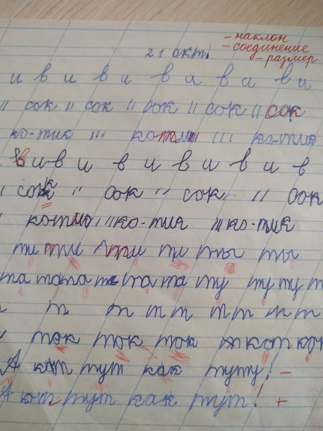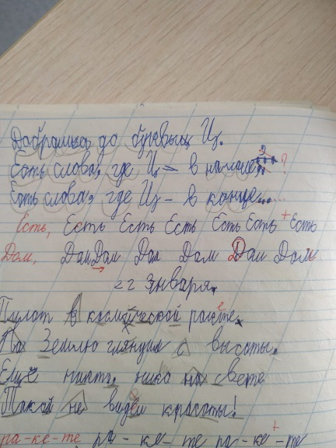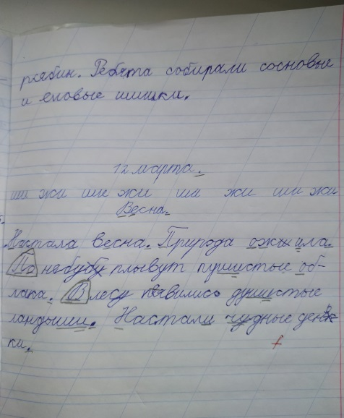
Геометрические построения
Показатели | Копирование фигур | Построение заданных отрезков
В начале года | 19 | 22
В конце года | 5 | 9

Выставки
Работа с гуашью первый год обучения 1 класс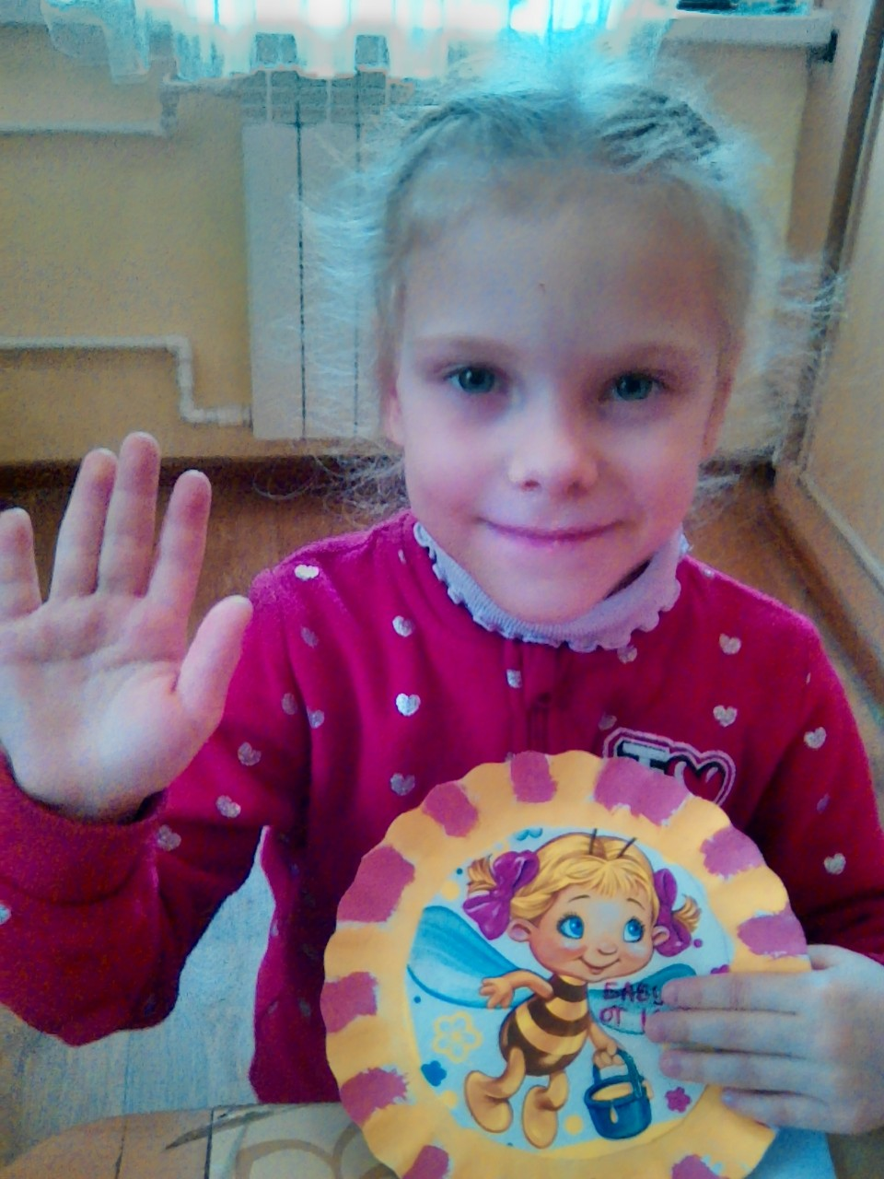
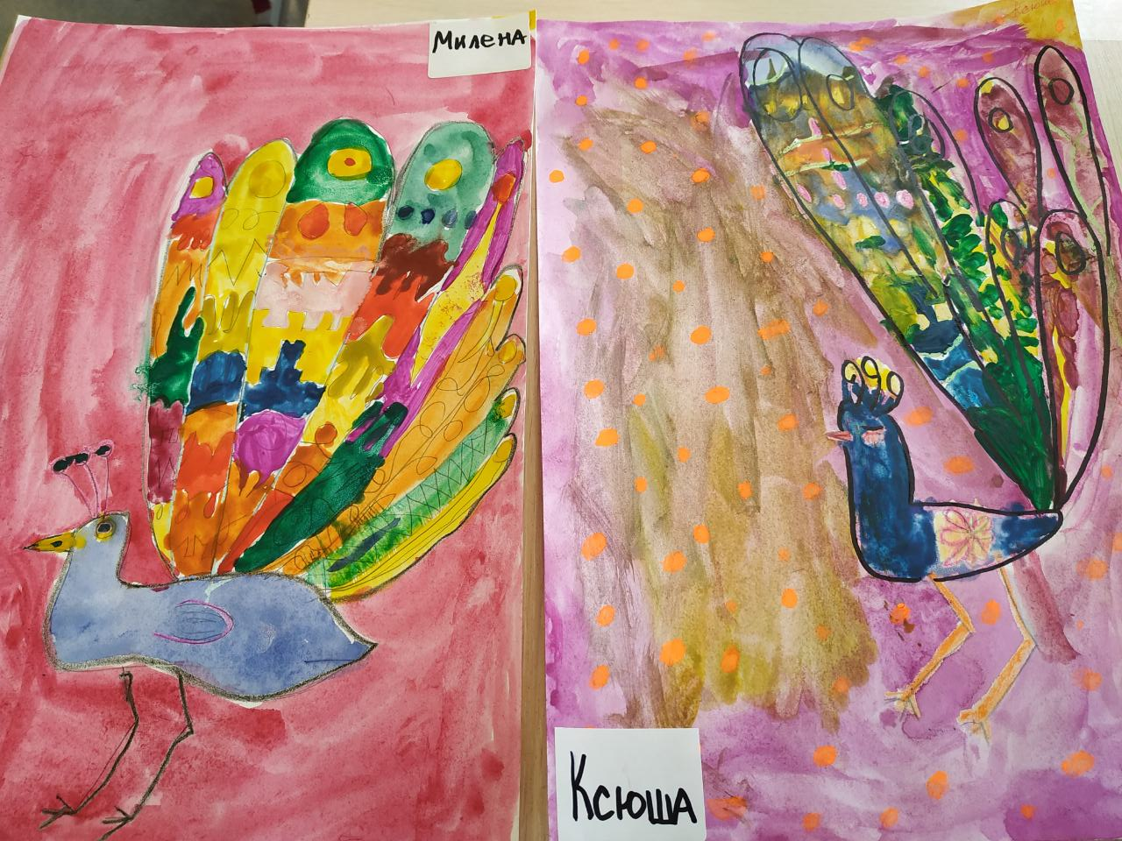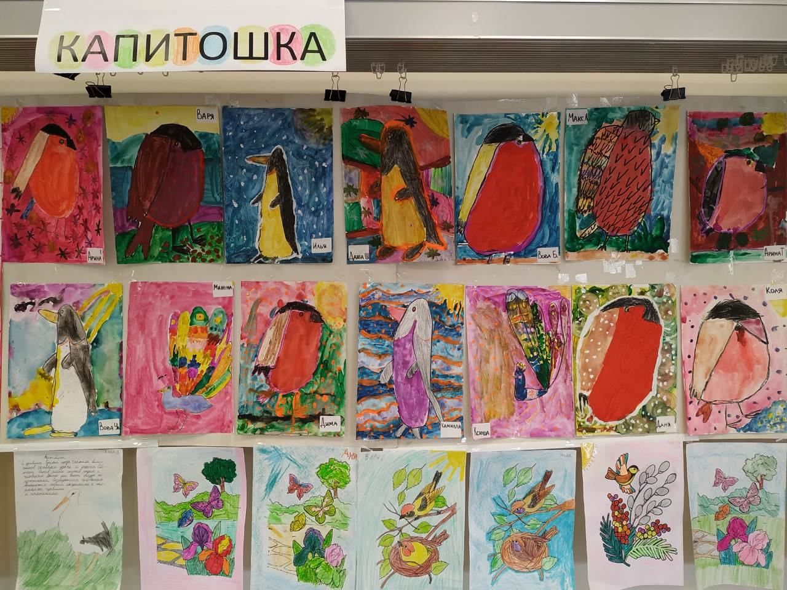
Работа с глиной 1 класс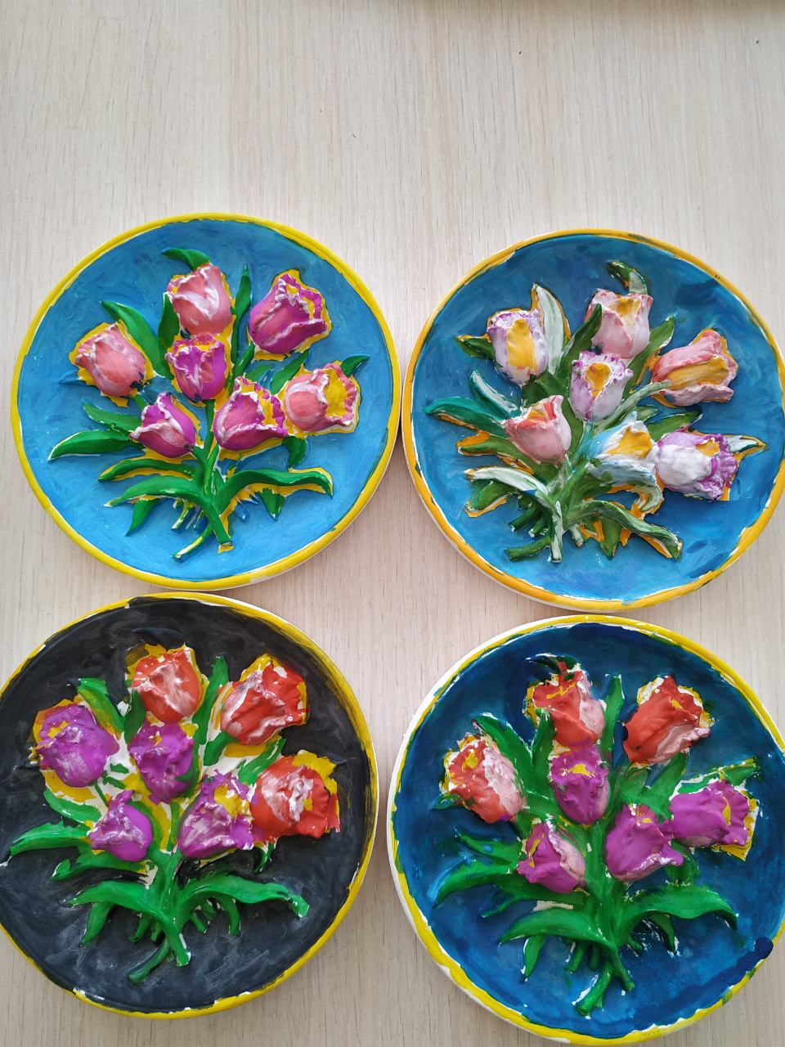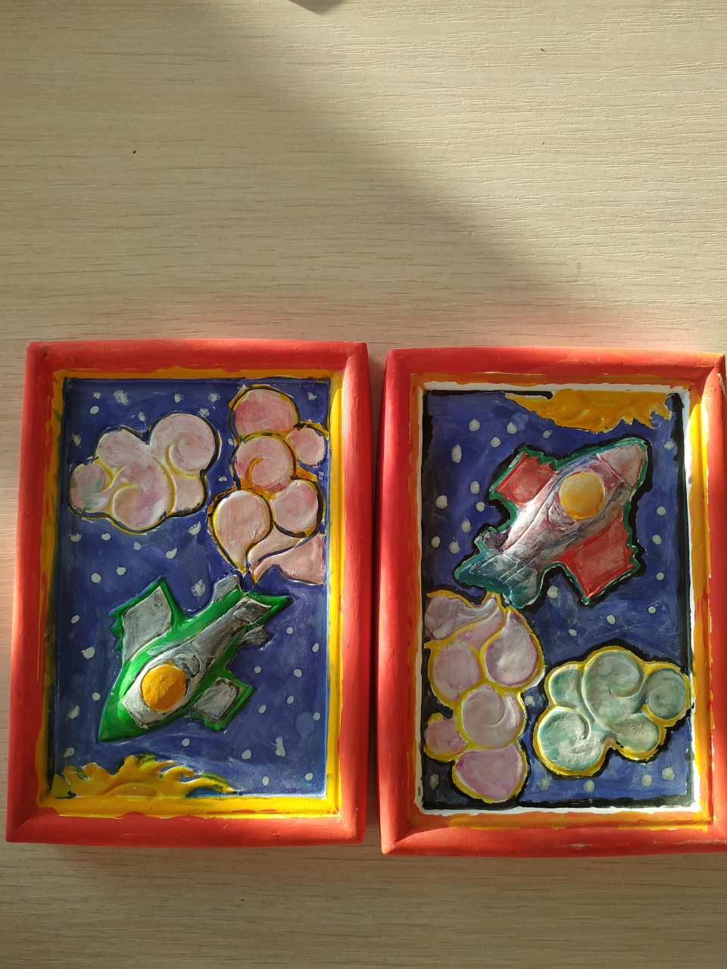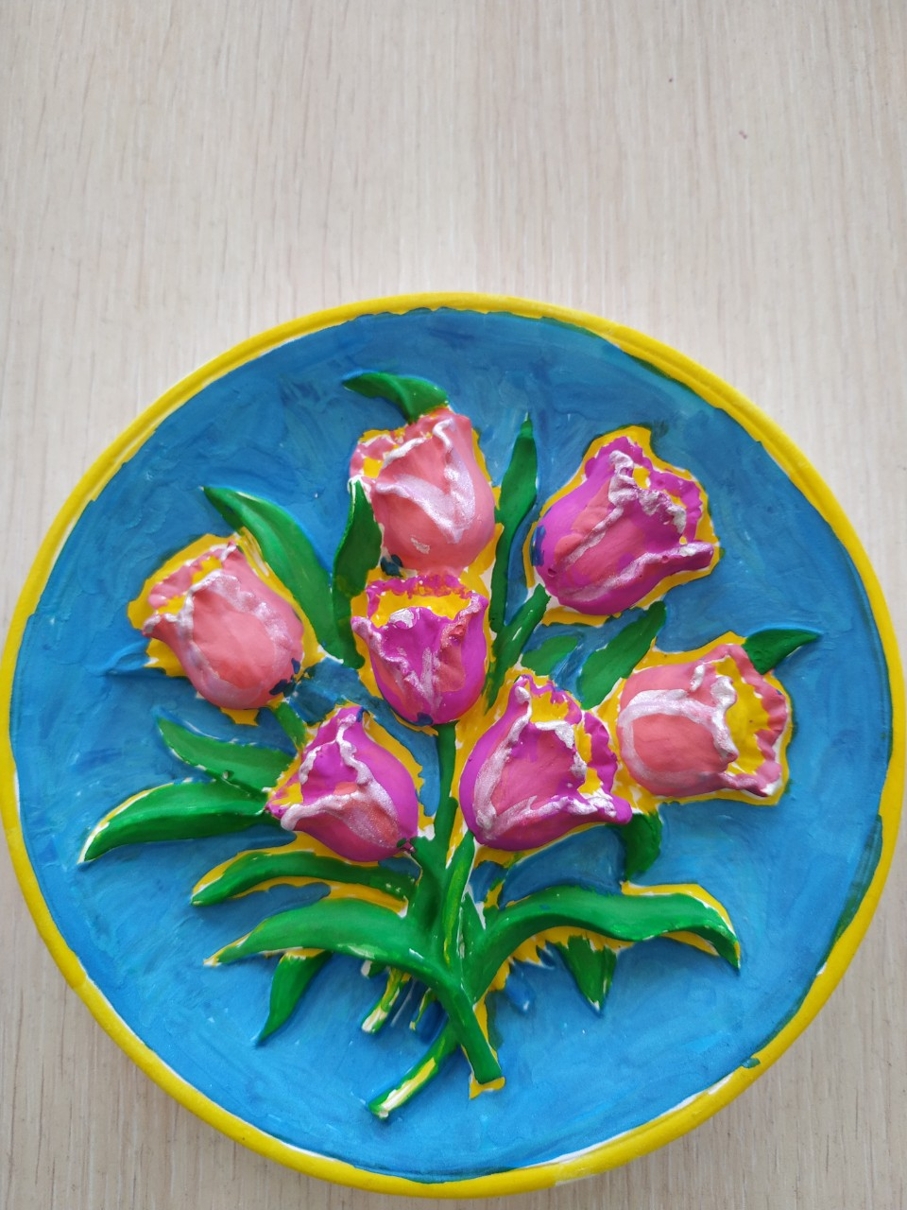
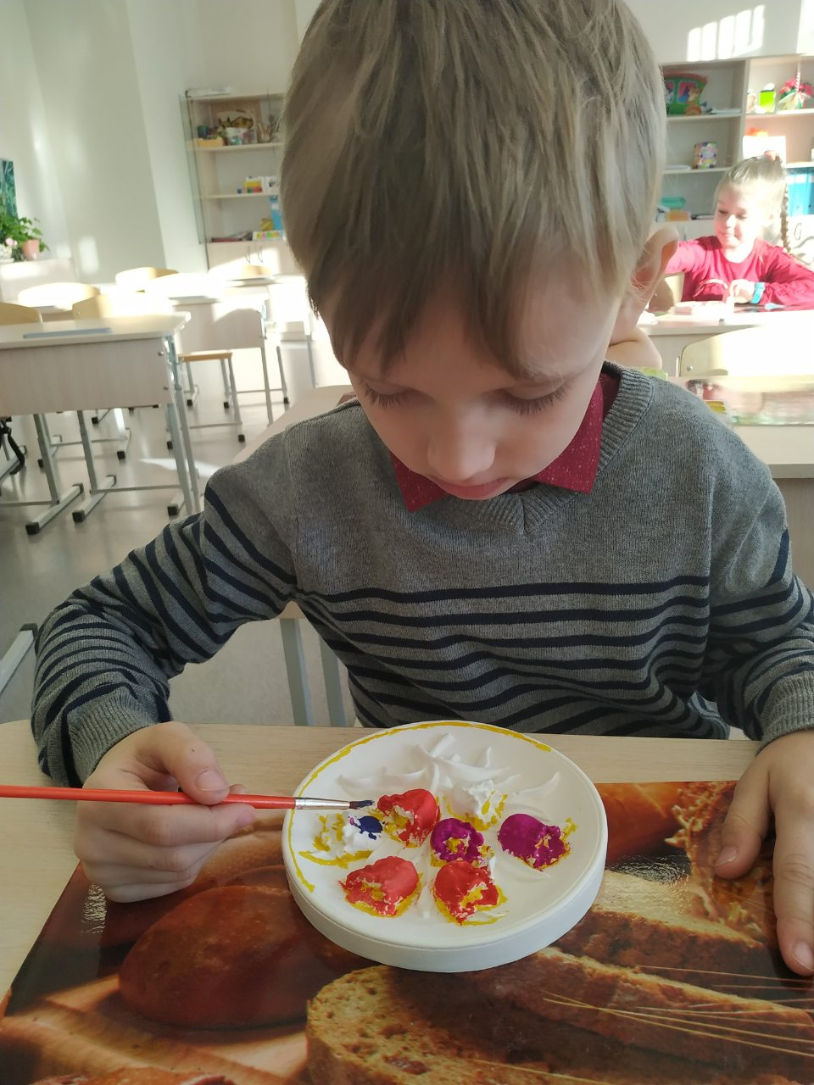

Создание фото зоны (коллективная работа) 1 класс
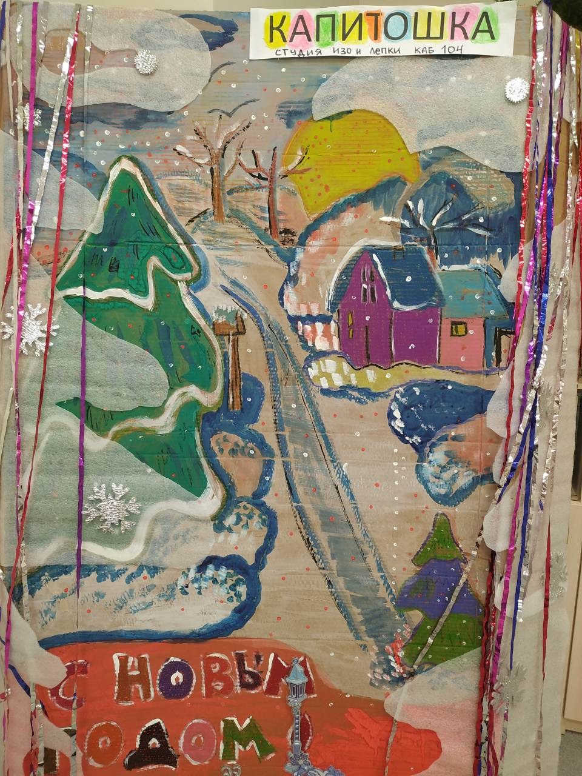

Работа с пластилином 1 класс
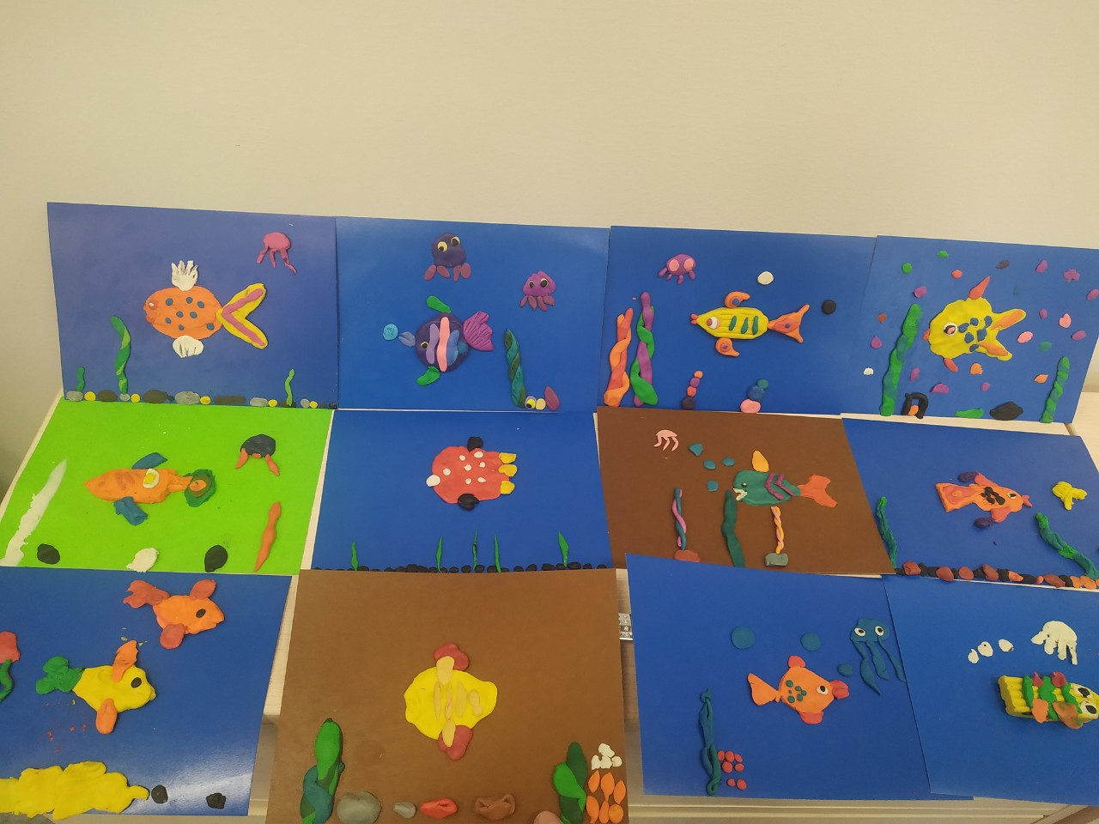
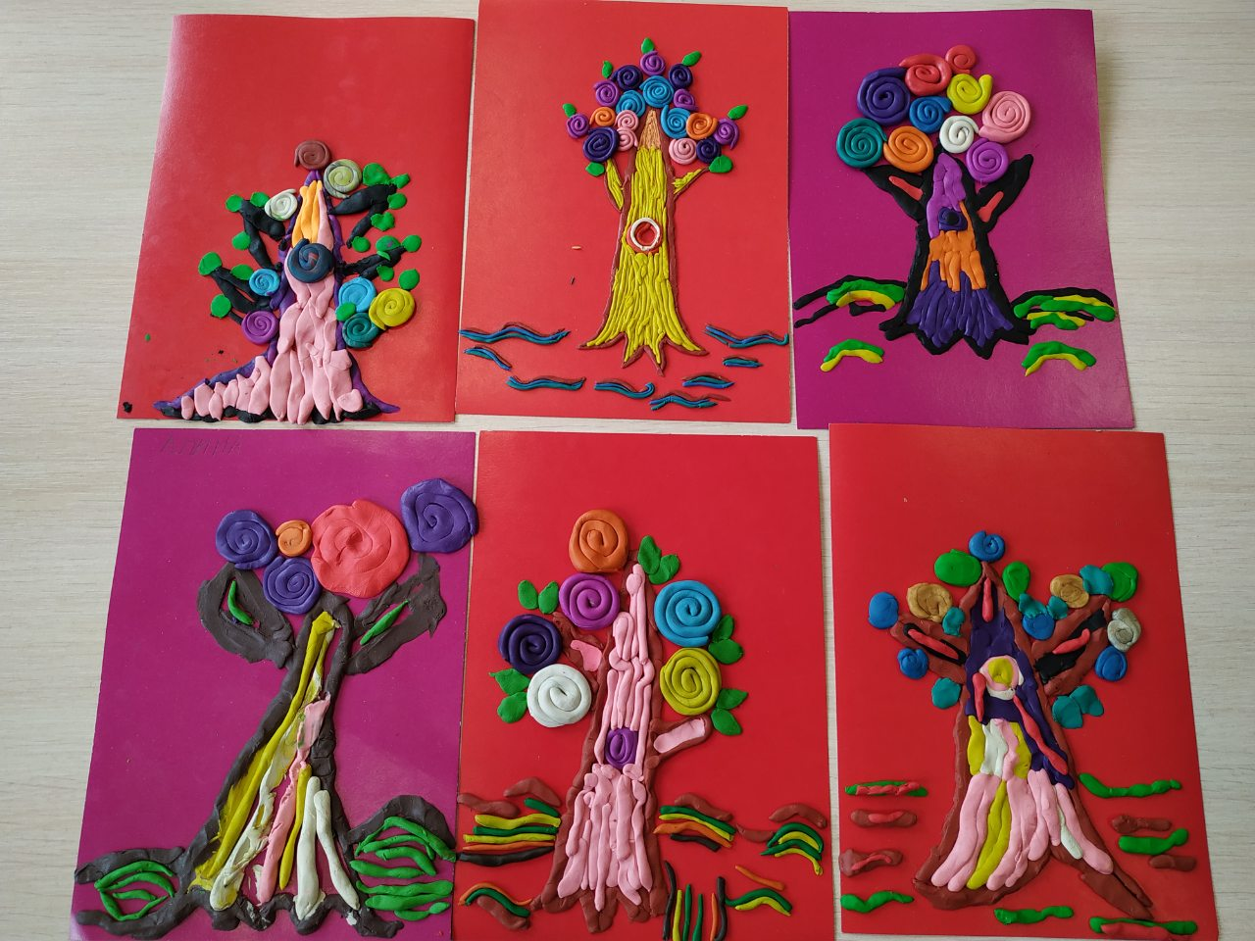
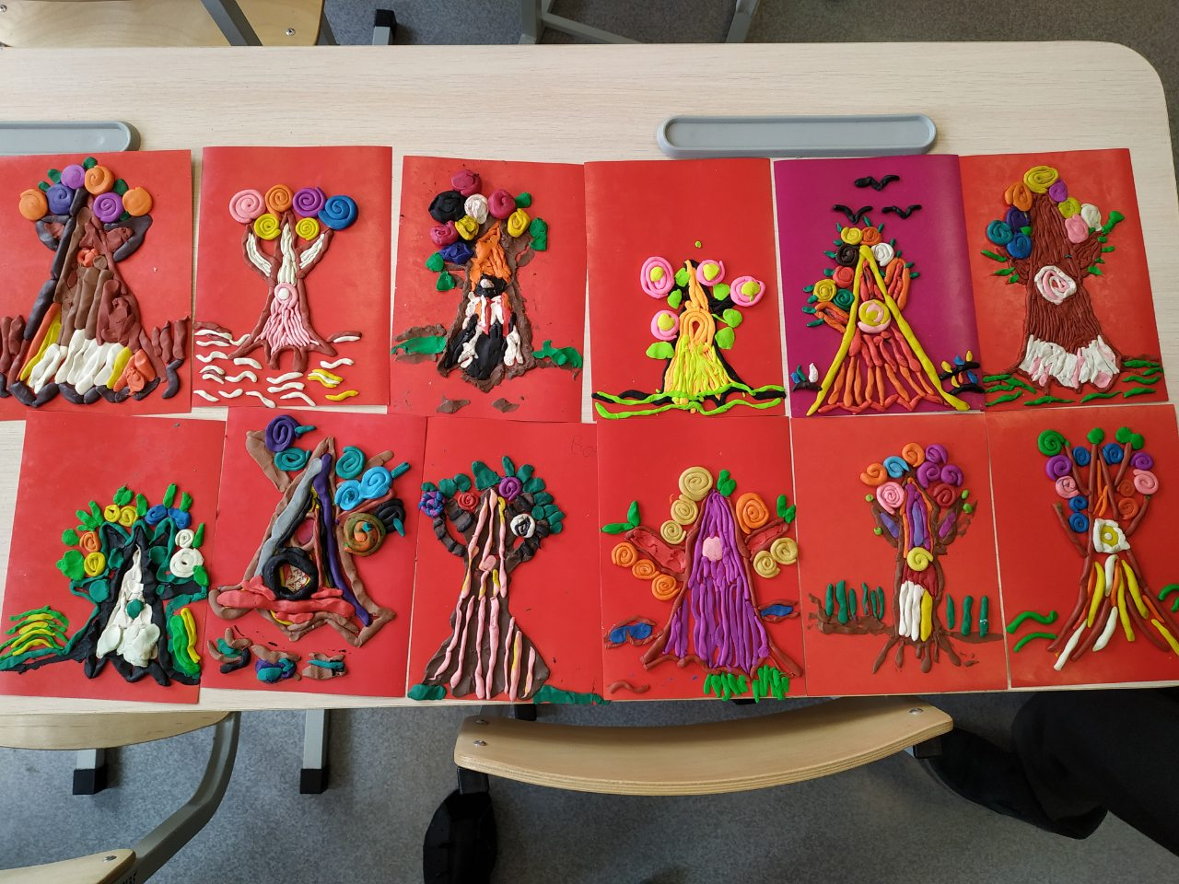

Работа с восковыми мелками 1 класс
